Side 920D Handicap Slet støtteforanstaltning til person med handicap
Naviger frem til side 920 | ALT + Q 920
Søg personen frem | Søg personen frem så data er vist i detailvisning på side 920A. | Se evt. Huskeseddel Søg person med handicap side920
Åben støtteforanstaltningen | Klik på den understregede støtteforanstaltning i listen, som ønskes slettet. Side 920D åbnes. | 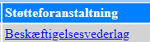
Slet støtteforanstaltning
Slet | Klik på knappen Slet.  Hvis støtteforanstaltningen må slettes bliver den slettet
Bekræft sletningen | Du bliver bedt om at bekræfte sletningen.  Klik OK | 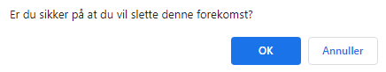
 | Efter sletningen er du retur på side 920A.
Version 6.0 | Dato: 29.06.2021/MIL

